Název školy: Základní škola Chomutov, Písečná 5144
Název materiálu: VY_32_INOVACE_19_Plži_ev1
Číslo projektu: CZ 1.07/1.4.00/21.3355
Autor: Mgr. Eliška Vokatá
Datum tvorby:2. 4. 2013
Cílový ročník: šestý
Vzdělávací oblast/obor/okruh: Člověk a příroda/ Přírodopis
Klíčové slovo: měkkýši, plži, ulita, radula, hermafrodit
Anotace: Tento pracovní list slouží k opakování stavby těla plžů. Je založen na doplňování pojmů.

Doplň:
Plži patří do velkého kmene ________________. Nejznámější je hlemýžď zahradní. Má ________________ schránku, která se nazývá ________________. V dutině ústní je chrupavčitý jazýček- ________________. Dýchá ________ ________. Má ________________cévní soustavu. Nervová soustava je ________________. Je to obojetník- ________________. Přesto dochází k ________________.
Vyznač barevně radulu:
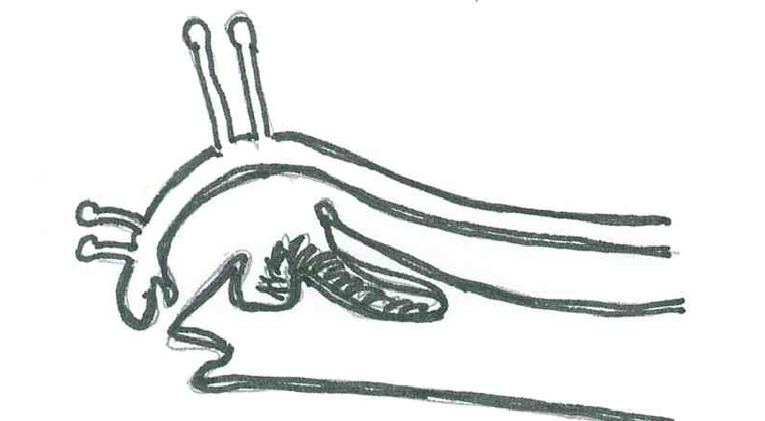

Napiš dva zástupce plžů:
1. Sladkovodní | 2. Mořští | 3. Suchozemští
Uveď název jednoho plže bez ulity: ________________

Řešení:
Plži patří do velkého kmene měkkýšů. Nejznámější je hlemýžď zahradní. Má vápenitou schránku, která se nazývá ulita. V dutině ústní je chrupavčitý jazýček- radula. Dýchá plicním vakem. Má otevřenou cévní soustavu. Nervová soustava je uzlinová. Je to obojetník- hermafrodit. Přesto dochází k páření.
Napiš dva zástupce plžů:
1. Sladkovodní | 2. Mořští | 3. Suchozemští
Okružák ploský | Křídlatec | Páskovka keřová
Plovatka bahenní | Ostranka | Slimáček polní
Uveď název jednoho plže bez ulity: plzák lesní

